

毕业设计（论文）

题 目： 基于Unity平台的2048游戏
设计与实现
学 院： 计算机科学学院
专业班级： 软件工程 12 级（02）班
指导教师： 陈亮 职称： 副教授
学生姓名： 田 航
学 号： 41209050214

摘 要
Android是一种基于Linux的自由及开放源代码的操作系统，Unity3D是最近几年非常热门的一种跨平台能力强的开发引擎，被广大游戏开发者所喜爱。在目前的Android手机应用开发界，Unity几乎成为Android标准工具。 本文将展示一个用Unity软件来设计和开发Android智力游戏2048的开发思路，从相关知识介绍、游戏设计、游戏实现到软件测试一步步展开工作，完成毕业设计的最终作品。本文将讲述的重点放在游戏实现这一环节，从第一个场景建立开始，到素材导入，讲述脚本的编写等具体细节，直到项目完成；游戏的测试将在Unity3D软件中，PC上和Android设备上分别进行测试，并分析测试结果。
本题以Android手机为发布平台，以获取知识和提高能力为目的，满足了游戏者动手体验的需求。主体健康向上。
关键词：Android；Unity3D；2048游戏

ABSTRACT
The topic of this graduation is the design and development of android phone racing game which based on unity 3d software , in order to design a racing game which can be applied to smartphone and Tablet PC . when finished the graduation design ,the racing model we create can run in the smartphone ,In order to achieve the three-dimentional virtual technology better used in smartphone .When we play the game ,we can use the
Touch function of the smartphone to change the direction of our racing model, Also we can accelerate or slow down our racing model, we also use the collision detection to the racing model, according to design the thesis, I am also experience the technology processing myself.
This game use android as publish platform, in order to get knowledge
and improve our ability, to meet the demands of players have recived experience. The game is positive and very fun.
KEY WORDS： android Unity3D 2048 game

目 录
第1章 绪论 1
1.1 课题研究背景和意义 1
1.2 相关技术研究现状 1
1.3 本文的主要工作 2
第2章 研究主要内容 3
2.1 研究方法及手段 3
2.2 技术路线 3
2.2.1 游戏设计阶段 3
2.2.2 游戏制作阶段 4
2.3 Unity3D介绍 4
2.3.1 基本概念 4
2.3.2 软件特色 5
2.3.3 插件及包介绍 7
2.3.4 发布平台 8
2.4 开发环境 8
2.4.1 Visual studio 2013 8
2.4.2 C#语言 9
2.4.3 Git（分布式版本控制系统） 9
2.5 总体概述 10
2.6 运行环境 11
第3章 游戏的设计 12
3.1 游戏总体设计 12
3.2 游戏框架设计 12
3.3 游戏运行流程 13
3.4 游戏界面设计 13
第4章 游戏功能的实现 16
4.1 NGUI插件 16
4.1.1 NGUI介绍 16
4.1.2 NGUI导入及使用 16
4.2 第三方分享shareSDK 18
4.2.1 shareSDK介绍 18
4.2.2 shareSDK功能 18
4.2.3 shareSDK使用 19
4.3 滑动检测的实现 21
4.4 随机生成数字的算法 23
4.5 数字的移动及合并算法 24
4.6 数字预设对应的控制类 25
4.7 游戏中弹窗MassageBox类 28
4.8 游戏的发布 30
第5章 总结 34
参考文献 35
致谢 36

- 绪论
  - 课题研究背景和意义
这几年，中国经济以8%左右的速度持续平稳的增长，而在刚刚过去的2012年中国游戏市场实际销售收入602.8亿元，同比增长率为35.1%，首次突破600亿规模。游戏产业己经成为经济市场中增长速度最快的热点，是众所关注的焦点。游戏是文化创意产业里的一部分，创意经济是知识经济的核心内容，更是其经济的重要表现形式，没有创意就没有新经济。游戏设计是文化艺术创意和商品生产的结合，游戏产业的发展在中国的经济发展中具有十分重要的意义:
1.可以促进经济发展，拉动就业，带动其它文化产业发展;
2.有利于保护民族的文化传统和价值观，抵制文化入侵;
3.提供健康快乐的大众娱乐方式，提升消费者的休闲体验感受。
本次毕业设计所需要的软件为Unity3D，Unity3D是一款跨平台的游戏开发工具，从一开始就被设计成易于使用的产品。作为一个完全集成的专业级应用，Unity还包含了价值数百万美元的功能强大的游戏引擎。Unity3D是一个让你轻松创作的多平台的游戏开发工具，是一个全面整合的专业游戏引擎。因此，利用移动平台发布会成为一个新趋势，在将来会得到更为广阔的运用。
  - 相关技术研究现状
本次毕业设计的题目为基于Unity3D的android手机智力游戏2048技术实现，旨在成功的设计出一款可以运行在智能手机和平板电脑上的智力游戏，在毕业设计完成时，可以通过手机的触屏功能来控制场景中的数字移动，每次可以选择上下左右其中一个方向去滑动，每滑动一次，所有的数字方块都会往滑动的方向靠拢外，系统也会在空白的地方随机出现一个数字方块，相同数字的方块在靠拢、相撞时会相加。不断的叠加最终拼凑出2048这个数字就算成功。
随着移动设备的硬件日益强大，如手机的硬件相比于10年前电脑的配置还要强大，这样使用者在使用的时候，就会有大量应用的需求，目前来说，有两种主流的手机操作系统：Android和IOS，这两种操作系统之所以成为主流，就是因为庞大的系统应用在背后支持，所以，应用的开发在手机系统的竞争中尤为重要。然而应用的跨平台移植会带来大量的问题，例如开发语言不同，移植代价太高等，但是，国外开发的一款游戏引擎完美地解决了跨平台开发难的问题，那就是Unity3D引擎，虚拟机技术被运用到Unity3D中，独立于平台执行的游戏编译结果。对于3D引擎的研究，在国内还处于起
步阶段，所以我们认真研究国外的优秀游戏引擎，对将来自主开发3D游戏引擎有巨大的帮助。
本次2048游戏还支持平台分享的，比如分享到微信，qq，微博。我在我自己设计的基础上，加入了平台分享，算是比较轻社交功能，使玩家可以和不同人进行相互的比较，从而提高游戏的用户粘度，游戏中主要的游戏进程都是采用手势的形式，使用的过度动画业更加的和谐自然。本次还将有排行榜功能，由于本次游戏是单机版，加轻社交，所以数据排行榜主要存着玩家自己的个人数据，当人数据也可以分享给别的玩家，数据主要存储在unity内置PlayerPrefs类中，在游戏会话中储存和访问游戏存档达到持久化数据储存。
选题的研究目标为通过此次毕业设计，研究智力类游戏作为新体验式游戏的特点和研究智力类游戏体验模式和体验过程的技术实现。完成可运行的游戏成品，游戏能够达到趣味化，情景化、清晰化地表达知识，以帮助游戏者更好的体验游戏。
  - 本文的主要工作
论文从最初构思到分析实践，结合了专业Unity3D游戏开发资料，进行了一个智力游戏2048的设计制作，其中，具体介绍游戏的制作步骤，包括一系列代码的编写和内部结构的链接，论文分为六个部分，安排如下：
第一、二部分：绪论，主要讲述了制作该毕业设计的背景，以及国内外对相关课题的研究现状以及本设计的大概介绍；
第三部分：智力游戏的2048创意，游戏系统功能设计。
第四部分：详细介绍游戏的各个部分的制作，清晰明确游戏内部关系，采用由下到上的顺序层层拆析步骤，打包封装及发布。
第五部分：智力游戏的2048创意，游戏系统功能设计。

- 研究主要内容
  - 研究方法及手段
以Unity3D为开发平台开发一款智力类游戏。制作出一款逻辑回路完整、程序运行流畅的游戏。通过对相关资料的大量查阅，对Unity3D游戏引擎有了相关了解，确定了本课题需要的研究的内容。对Unity3D中需要使用的编辑语言C#进行学习，查阅C#相关资料，使自己的编程水平可以满足游戏设计的基本需要。根据课题内容，制作过程以及游戏实现后的整体过程大概分为以下几个步骤：
（1）了解Unity3D平台，掌握相关基本操作，熟悉Unity3D每个功能模块的作用和操作方法。尽力查阅国内外有关Unity3D平台的资料和著作，尽快进入到实际操作中去。
（2）设计游戏主界面，对于游戏的整体功能进行架构，明确游戏要有哪些功能；主界面所包含的功能以及游戏所涉及画面的风格。
（3）设定游戏内容，策划游戏主题，并设定相关场景，包括地形、赛车、树木、山体。具体制定游戏逻辑关系，主要流程，具体任务内容和过关要求。
（4）根据游戏设定内容，在Unity3D中制作相关部分，包括完整的游戏逻辑，在游戏工程中，我们可以通过手机的触屏来改变我们赛车模型的状态。
（5）初步测试，对制作出的游戏进行实际操作，测试游戏是否正常运行，检验每个系统的执行情况，找出存在的问题并及时修改。对于不易修改的问题及时询问老师并和同学讨论，尽早解决游戏中出现的问题。最后将游戏生成apk文件格式，再一次运行，检验每一个功能，确保游戏所有关卡，所有空间都可以按照编程设计完成相关功能。
（6）根据最后实现的游戏进行毕设论文的编写。总结编程过程中的逻辑思路，把每一步尽量精确的还原到论文中，粘贴关键代码，描述软件测试中遇到的问题以及解决方案，撰写心得和致谢等内容。
  - 技术路线

游戏设计阶段
在游戏设计的阶段就要想好这款游戏的大概内容，主题可爱活泼，并且具有良好的游戏乐趣，游戏内容丰富，并能多次运用到游戏中的交互技术。本次游戏2048游戏还支持平台分享的，比如分享到微信，qq，微博。我在我自己设计的基础上，加入了平台分享，算是比较轻社交功能，使玩家可以和不同人进行相互的比较，从而提高游戏的用户粘度，游戏中主要的游戏进程都是采用手势的形式，使用的过度动画业更加的和谐自
然。本次还将有排行榜功能，由于本次游戏是单机版，加轻社交，所以数据排行榜主要存着玩家自己的个人数据，当人数据也可以分享给别的玩家，数据主要存储在unity内置PlayerPrefs类中，在游戏会话中储存和访问游戏存档达到持久化数据储存。
选题的研究目标为通过此次毕业设计，研究智力类游戏作为新体验式游戏的特点和研究智力类游戏体验模式和体验过程的技术实现。完成可运行的游戏成品，游戏能够达到趣味化，情景化、清晰化地表达知识，以帮助游戏者更好的体验游戏。

游戏制作阶段
根据游戏的设计，我们在游戏的制作过程中对游戏中的模型进行一些设计，符合我们日常生活中的逻辑规律，使游戏有一种趣味的效果。游戏中一些合成的算法，我参考了目前成熟商业2048游戏，通过试玩，得到2048游戏合成及移动规则，然后通过书写相关的逻辑代码实现游戏基本的运行。
  - Unity3D介绍
    - 基本概念
一个完整的Unity3d程序是由若干个场景（Scene)组合起来的，每个场景中又包含有许多游戏对象（GameObject），每个对象可以具有若干组件（Component），其中的继承自MonoBehavior的脚本组件进行初始化、更新等操作，而我们在场景所看到的内容是由摄像头（Camera)来呈现并控制的。
场景（Scene)：场景是Unity3D程序的基本组成单位，任何一个Unity3D程序都是由若干场景组合而成，程序通过脚本在这些场景之间跳转。场景通过场景图的形式组织，场景图实际上是一种树形结构，其中每个节点就是一个游戏对象。对象与对象之间存在父子关系，即当父级对象移动、旋转、缩放时，子级对象也跟着一起变换。
游戏对象（GameObject)：在场景中按照场景图形式组织，场景图实际上是一种树形结构，树形层次结构中的节点，加入的特定组件后就成了有实际功能的对象，如可渲染网格、摄像机、光源等，游戏对象可以打包成.prefab格式的文件方便复用。
组件（Component）：组件可以是网格（Mesh）、光源（Light）、摄像机（Camera）、粒子系统（Particle）、物理碰撞体（Collider）、布料（Cloth）、连接体（Joint）、声音（Audio）、动画（Animation）以及最重要的脚本（Script）。Unity3D的设计是以面向对象理论为基础，Unity3D支持C#、JavaScript和Boo三种脚本语言，如果对象继承自MonoBehavior脚本对象，生命周期将交给Unity3D来管理。
    - 软件特色
- 统一的编辑器
随着Unity 3D一个编辑器就可以支持所有平台，多平台开发时代已经来临。只是在编辑器中选择使用哪一个平台来预览你的游戏作品，一次编写到处运行。
- 延迟渲染
在Unity 3D中最突出的就是先进的延迟照明系统。现在，只需要一点微不足道的性能损耗，就可以在场景中创建几百个点光源。由于延迟灯光使用了G缓冲器，并对此进行了开放，使其可以重新利用它们来获取大量的其他高端图像效果，而没有额外的性能损失。
- Beast 光照贴图
Unity 3D带来了行业最顶级的光照贴图技术：Beast。Beast被使用在《镜之边缘》（Mirror's Edge）和《杀戮地带2》（Killzone 2）中，通常每个Beast授权主题都会花费10万美元以上，但集成到我们的Unity 3D中却是完全免费的。使用Beast 光照贴图可呈现物体的即时动态光影互动效果，当物体接近时，Unity会无缝的调整光线，可以观察到阴影和凹凸细节。
- 镜头特效
提升了Unity 3D在游戏中的后效表现。可以在《杀戮地带》和其他游戏中大量看到Unity的专业后效表现。Unity3D提供了光羽、高品质景深、内部镜头反射、轮廓线和深度感知颜色校正，以及更多。
- 音频魔术
Unity 3D带来了对音场区（Reverb Zones）、过滤器和文件追踪的支持，并且将许多其他好东西都收纳其中。还为所有的主要音频参数推出了可编辑衰减曲线，因此你可以完全控制你的声音环境。
- 资产管理
在开发大型项目时，可以快速查找到你的资产。在Unity中，添加了内容管理器，可以以预览的方式显示所有内容——包括标记和搜索——因此，需要查找自己的资源时，唾手而得。
- 源代码级调试器
Unity 3D通过使用MonoDevelop引入了脚本调试，无论是Windows系统还是Mac系统。你可以中断游戏，逐行单步执行，设置断点和检查变量。执行后才能调试的时代已经一去不复返了。
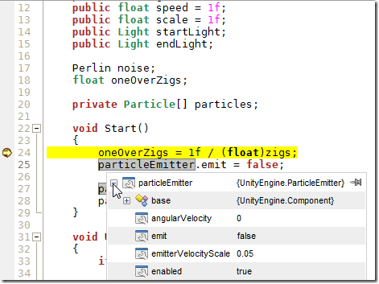
图 2-1 Unity代码示例
- 遮挡剔除
对于移动设备而言，性能是你的首要关注目标。即使是非常强大的硬件，你也想要尽可能的提升性能。这就是我们为什么将遮挡剔除集成到Unity里面的原因。它可以同时在移动设备、网络和游戏机上运行。最重要的是：它包含在Unity中，不需要额外的收费。
Unity 通过插件还能实现更多更先进的功能，支持3D立体、多通道视频、观众为中心的视景（头部跟踪），并可以捕捉处理用户互动。这些技术给采用Unity平台进行虚拟现实模拟仿真项目带来了更加真实的现场体验。
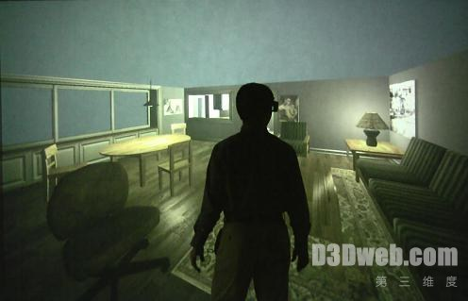
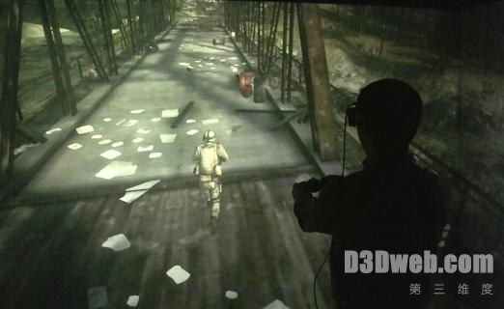
图 2-2 Unity3D制作游戏示例 图 2-3 Unity3D制作游戏示例
- Unity技术总结
Unity的这项扩展，将会为主流行业的带来广泛利益，如产品生成模拟，建筑漫游，军事训练，医疗培训和直觉反应测试等。Unity getReal3D 可以产生令人惊叹的视觉互动体验， 并且在游戏或者仿真项目中的交互式内容时赢得时间、节约成本。
Unity3D使用了PhysX的物理引擎，但是非常遗憾的是还不能支持流体和布料的效果。在植被方面使用了Unitree, 并内置了大量的Shader供开发者使用，这些Shader即可满足开发者的常用效果。 Unity公司在在脚本方面不可不谓之强悍，Unity3D支持JaveScript, C#, Boo脚本，如果开发非网页的独立版还可使用插件。然而对于一个商业化的游戏引擎来说，快速高效的完成类似的特效应该是分内之事。游戏引擎的初衷就是将游戏开发者筋力转移到游戏的可玩性上来。那么Unity3D为什么会吸引开发者的目光呢，重要的原因是廉价，并且能够发布为基于浏览器的网页格式。这个是目前的一大趋势，玩家无须下载庞大的客户端，打开浏览器即可进入游戏。
Mechdyne公司技术与创新副总裁兼软件部门经理朱利安·伯塔（Julien Berta）说：“我们很高兴为游戏开发和虚拟仿真技术的创新带来这种新的技术，getReal3D技术能够让使用者在Unity平台中创建更加丰富的内容， 体验Mechdyne公司身临其境的显示环境，更快更快捷的交互式虚拟现实环境 同时大大减少诸如如政府和国防等领域商业的成本、提高效益。”
    - 插件及包介绍
在Unity3D中自带着许多写好的包，我们可以直接把这些包到入到我们的Unity3D项目中去，极大的方便了我们的游戏开发和制作，有和手机接口的标准包，有下雨的特效包，有制作山体公路的包，有光色彩特效包，当然，我们也可以去网上下载一些别人已经写好的包导入到自己的项目中，然后根据自己的游戏设计的需求，对导入的包进行一个简单的更改，使它更好的应用到我们的游戏当中去。在我们设计的游戏开发中，我们就需要导入与手机接口的标准包以及tree creator 包等等。
Unity3D中包的使用极大的方便了我们游戏的开发和设计，而且也节约了我们不少的开发时间，提高了开发的效率。
Unity将插件开发的门槛降低到了极致，体现在：编辑器和引擎 API 风格相似，甚至连 UI 绘制方式也差不多，只要会做游戏就能试着开发插件。插件直接就能在项目里新建脚本，随意修改，自动加载，插件使用 C# 开发，配合 Unity 的跨平台 API，可以同时兼容不同操作系统。Unity提供了 ScriptableObject，能够很简单的生成数据。Unity 的插件能够无缝的嵌入到工作流里面，并且提供了无数的 API，能应对资源生产、版本管理、场景辅助、引擎扩展、自定义渲染、甚至调试脚本等各类需求。在 Unity 中使用插件非常方便，AssetStore直接下载，即插即用，而且基本都附带了各种 Demo、Prefab、文档。
Unity有自带的插件商店，包含当前市面上流行的各种插件，例如:NGUI，本次游戏使用正式NGUI插件，NGUI是一款强大的UI系统框架。它能够完全支持iOS、Android以及Flash，拥有内置定位系统、内置键盘&控制器以及内置补间动画系统。NGUI由C#语言写成，代码简洁凝练，不包含任何DLL和外部资源。
    - 发布平台
Unity3D的发布平台也做的十分的出色，它不仅可以发布到电脑上面运行，也可以发布到网页上面运行，更方便的是它可以发布到android手机和苹果手机上面，这极大的促进了手机游戏的设计和开发，为三维仿真游戏在手机上面的应用提供了一个很好的开发平台，除此之外，它还可以发布成多种格式的文件，有.exe文件，有.apk文件，有.swf文件等等，所以，Unity3D的发布平台也为我们的手机游戏开发提供了可能。可以达到一次编译到处运行。整个Unity3d的跨平台，涉及到很多方面。譬如，渲染层采用OpenGL，可以实现在各个平台上的通用。但是因为考虑到DX在很多支持的平台上的优越性，用户会用的着，所以也得支持。为了实现这块的跨平台，必须有相关的中间层支持来把这块帮用户做掉，实现渲染层的跨平台。其他的，物理引擎，采用第三方的，也得选择在各个平台上都支持的。其他各个模块也类似，必须寻找在各个平台上都支持的，或者是基于C++、C等能在语言层次跨平台的，然后通过编译出不同的平台上的中间件来支撑整个引擎。
  - 开发环境
    - Visual studio 2013
Microsoft Visual Studio（简称VS）是美国微软公司的开发工具包系列产品。VS是一个基本完整的开发工具集，它包括了整个软件生命周期中所需要的大部分工具，如UML工具、代码管控工具、集成开发环境(IDE)等等。所写的目标代码适用于微软支持的所有平台，包括Microsoft Windows、Windows Mobile、Windows CE、.NET Framework、.NET Compact Framework和Microsoft Silverlight 及Windows Phone。
Visual Studio是目前最流行的Windows平台应用程序的集成开发环境。最新版本为 Visual Studio 2015 版本，基于.NET Framework 4.5.2 。
微软打破了Visual Studio两年升级一次的传统，Visual Studio 2012发布还不足一年，微软就计划发布了Visual Studio 2013了。在2013的TechEd大会上，微软宣布，2013年6月底的BUILD全球开发者大会上，大家不仅能见到Windows 8.1的预览版，还能下载到Visual Studio 2013和Team Foundation Server 2013的预览版。
Visual Studio 2013新增了代码信息指示（Code information indicators）、团队工作室（Team Room）、身份识别、.NET内存转储分析仪、敏捷开发项目模板、Git支持以及更强力的单元测试支持。
    - C#语言
C#是微软公司发布的一种面向对象的、运行于.NET Framework之上的高级程序设计语言。并定于在微软职业开发者论坛(PDC)上登台亮相。C#是微软公司研究员Anders Hejlsberg的最新成果。C#看起来与Java有着惊人的相似；它包括了诸如单一继承、接口、与Java几乎同样的语法和编译成中间代码再运行的过程。但是C#与Java有着明显的不同，它借鉴了Delphi的一个特点，与COM（组件对象模型）是直接集成的，而且它是微软公司 .NET windows网络框架的主角。
C#是一种安全的、稳定的、简单的、优雅的，由C和C++衍生出来的面向对象的编程语言。它在继承C和C++强大功能的同时去掉了一些它们的复杂特性（例如没有宏以及不允许多重继承）。C#综合了VB简单的可视化操作和C++的高运行效率，以其强大的操作能力、优雅的语法风格、创新的语言特性和便捷的面向组件编程的支持成为.NET开发的首选语言。
C#是面向对象的编程语言。它使得程序员可以快速地编写各种基于MICROSOFT .NET平台的应用程序，MICROSOFT .NET提供了一系列的工具和服务来最大程度地开发利用计算与通讯领域。
C#使得C++程序员可以高效的开发程序，且因可调用由 C/C++ 编写的本机原生函数，因此绝不损失C/C++原有的强大的功能。因为这种继承关系，C#与C/C++具有极大的相似性，熟悉类似语言的开发者可以很快的转向C#。
    - Git（分布式版本控制系统）
Git是一款免费、开源的分布式版本控制系统，用于敏捷高效地处理任何或小或大的项目。Git是一个开源的分布式版本控制系统，可以有效、高速的处理从很小到非常大的项目版本管理。[2] Git 是 Linus Torvalds 为了帮助管理 Linux 内核开发而开发的一个开放源码的版本控制软件。Torvalds 开始着手开发 Git 是为了作为一种过渡方案来替代 BitKeeper，后者之前一直是 Linux 内核开发人员在全球使用的主要源代码工具。开放源码社区中的有些人觉得BitKeeper 的许可证并不适合开放源码社区的工作，因此 Torvalds 决定着手研究许可证更为灵活的版本控制系统。尽管最初 Git 的开发是为了辅助 Linux 内核开发的过程，但是我们已经发现在很多其他自由软件项目中也使用了 Git。例如 很多 Freedesktop 的项目迁移到了 Git 上
Git 是用于 Linux内核开发的版本控制工具。与常用的版本控制工具 CVS, Subversion 等不同，它采用了分布式版本库的方式，不必服务器端软件支持（wingeddevil注：这得分是用什么样的服务端，使用http协议或者git协议等不太一样。并且在push和pull的时候和服务器端还是有交互的。），使源代码的发布和交流极其方便。 Git 的速度很快，这对于诸如 Linux kernel 这样的大项目来说自然很重要。 Git 最为出色的是它的合并跟踪（merge tracing）能力。
实际上内核开发团队决定开始开发和使用 Git 来作为内核开发的版本控制系统的时候，世界开源社群的反对声音不少，最大的理由是 Git 太艰涩难懂，从 Git 的内部工作机制来说，的确是这样。但是随着开发的深入，Git 的正常使用都由一些友好的脚本命令来执行，使 Git 变得非常好用，即使是用来管理我们自己的开发项目，Git 都是一个友好，有力的工具。现在，越来越多的著名项目采用 Git 来管理项目开发，作为开源自由原教旨主义项目，Git 没有对版本库的浏览和修改做任何的权限限制。
目前GIT已经可以在windows下使用，主要方法有二：msysgit和Cygwin。Cygwin和Linux使用方法类似，Windows版本的GIT提供了友好的GUI(图形界面)，安装后很快可以上手，不在此做大篇幅介绍。
  - 总体概述
Unity3D是由Unity Technologies开发的一款全面整合的专业游戏引擎，其具有的功能使得开发人员可专注于游戏的设计而忽略底层的技术实现，达到快速开发的目的。Unity类似于Director,Blender game engine, Virtools 或 Torque Game Builder等利用交互的图型化开发环境为首要方式的软件其编辑器运行在Windows 和Mac OS X下。其主要的特色有：
图形动力：内部封装了DirectX和OpenGL图形渲染库，并附带一些常用的渲染组件及着色器脚本。
物理仿真：Unity3d不但整合了Nvidia PhysX物理引擎，并在其基础上封装了游戏中常会用到的物理组件，如碰撞体、连接体等。
跨平台性：可发布游戏至Windows、Mac、iOS、Android、Xbox、Wii或PS3平台，也可以利用Unity web player或者Flash插件发布网页游戏，支持Mac和Windows的网页浏览。
资源商城：开发人员可在资源商城中购买其他人开发的资源（代码、模型等），进行高效复用。
资源服务器：Unity资源服务器是一个附加的版本控制的产品，但比起SVN更适合游戏团队中不同职位的人员共同使用（程序、策划、美术）。
性能分析器：引擎中自带一个Profiler分析器，开发人员可在编辑器或者设备连线进行性能分析CPU和GPU不同阶段的效率。
  - 运行环境
硬件条件：Intel酷睿i7-4710MQ CPU、8G RAM、256G SSD+512G硬盘的PC机。
开发工具：Visual studio 2013 、Unity3D-5.2.3f1
软件条件：Windows 10专业版

- 游戏的设计
  - 游戏总体设计
本游戏应该具备如下界面和功能：
(1)游戏界面整体风格采用类似于纸张的效果。
(2)游戏中的数字模型的坐标都是通过4*4二维数组进行控制。
(3)场景中的移动和合成数字有不同的音效效果。
(4)场景中的数字移动方向判断通过手机触屏滑动进行控制。
(5)游戏主要使用NGUI插件进行UI的绘制及交互。
  - 游戏框架设计
进入游戏界面以后，我们会看到一个开始界面，在界面中会有四个菜单按钮，一个表示是开始游戏，一个表示统计数据，还有一个是帮助按钮，最后一个是分享按钮。本次接入分享的是使用的第三方sdk-shareSdk主要是用来分享的。
游戏中主要分为两个场景，一个菜单场景一个游戏进行场景，分别对应不同的使用功能。
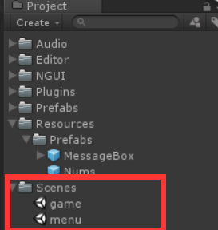
图 3-1 游戏中两个场景
我们就可以在智能手机上面玩我们的2048智力游戏，可以通过手机的触屏功能来控制场景中的数字移动，每次可以选择上下左右其中一个方向去滑动，每滑动一次，所有的数字方块都会往滑动的方向靠拢外，系统也会在空白的地方随机出现一个数字方块，
相同数字的方块在靠拢、相撞时会相加。不断的叠加最终拼凑出2048这个数字就算成功。
  - 游戏运行流程
游戏运行流程图，总共有三个步骤：
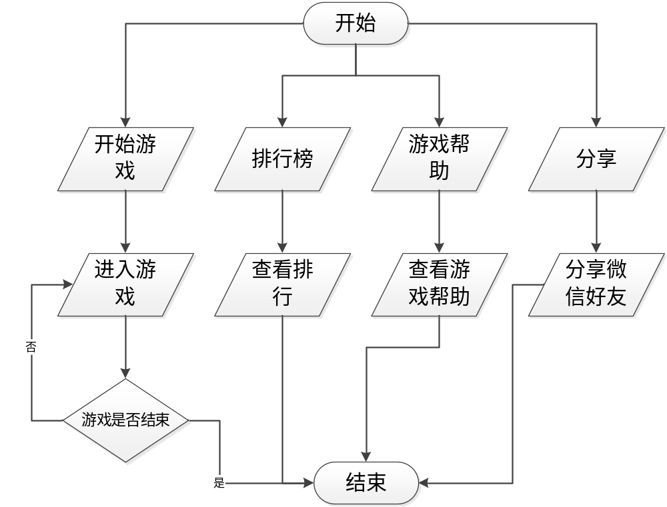
图 3-2 游戏模块图
  - 游戏界面设计
游戏一开始是一个菜单界面包括：开始，统计，帮助，示意图如下图4-3，进入开始菜单界面如图4-4
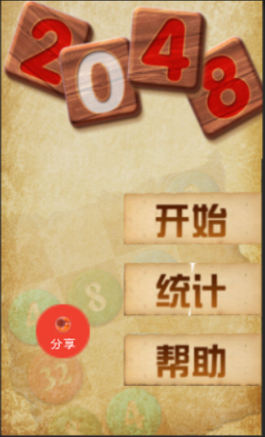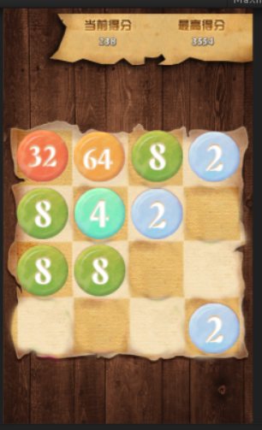
图 3-3 游戏开始界面 图 3-4 游戏进行界面
游戏中主要有两个图集，将零碎的图片生成图集可以有效的管理图片，并大量减少游戏运行的效率，游戏底层就把没张小图片，生成一种大图，可以有效的控制游戏中draw call的使用，提升游戏运行效率，分别为所有数字图片的图集如图4-5，和所有界面菜单及按钮图集如图4-6。
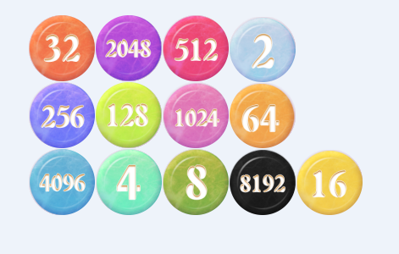
图 3-5 游戏中所有数字所生成的图集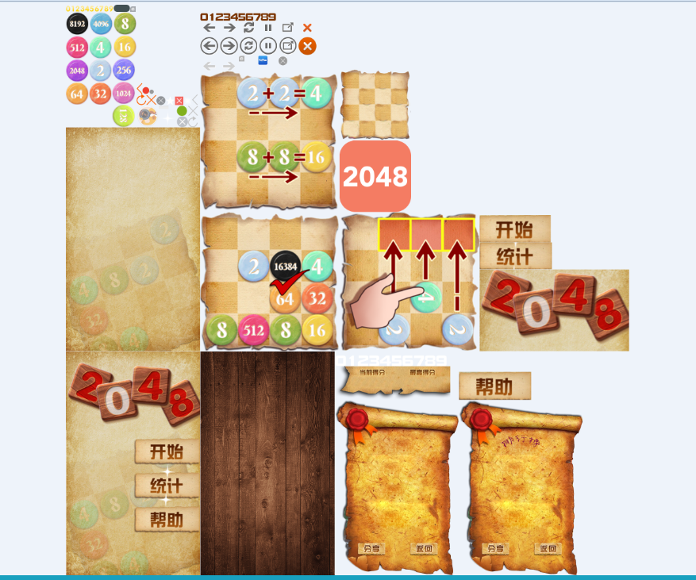
图 3-6 游戏中所有界面所生成的图集
- 游戏功能的实现
  - NGUI插件
    - NGUI介绍
NGUI是严格遵循KISS原则并用C#编写的Unity（适用于专业版和免费版）插件，提供强大的UI系统和事件通知框架。其代码简洁，多数类少于200行代码。这意味着程序员可以很容易地扩展NGUI的功能或调节已有功能。对所有其他用户而言，这意味着更高的性能、更低的学习难度和更加有趣。完全集成到Inspector面板中。 不需要点击Play按钮就能查看结果。 在场景视图中看到的就是在游戏视图中得到的（所见即所得）。 基于组件的、模块化的特性：要让你的界面控件做什么，只需为其附加相应的行为，而不需要编码。 全面支持iOS/Android和Flash。 灵活的事件系统。 可以让复杂的UIs只占用一个draw call。
    - NGUI导入及使用
首先登陆NGUI官网 http://www.tasharen.com
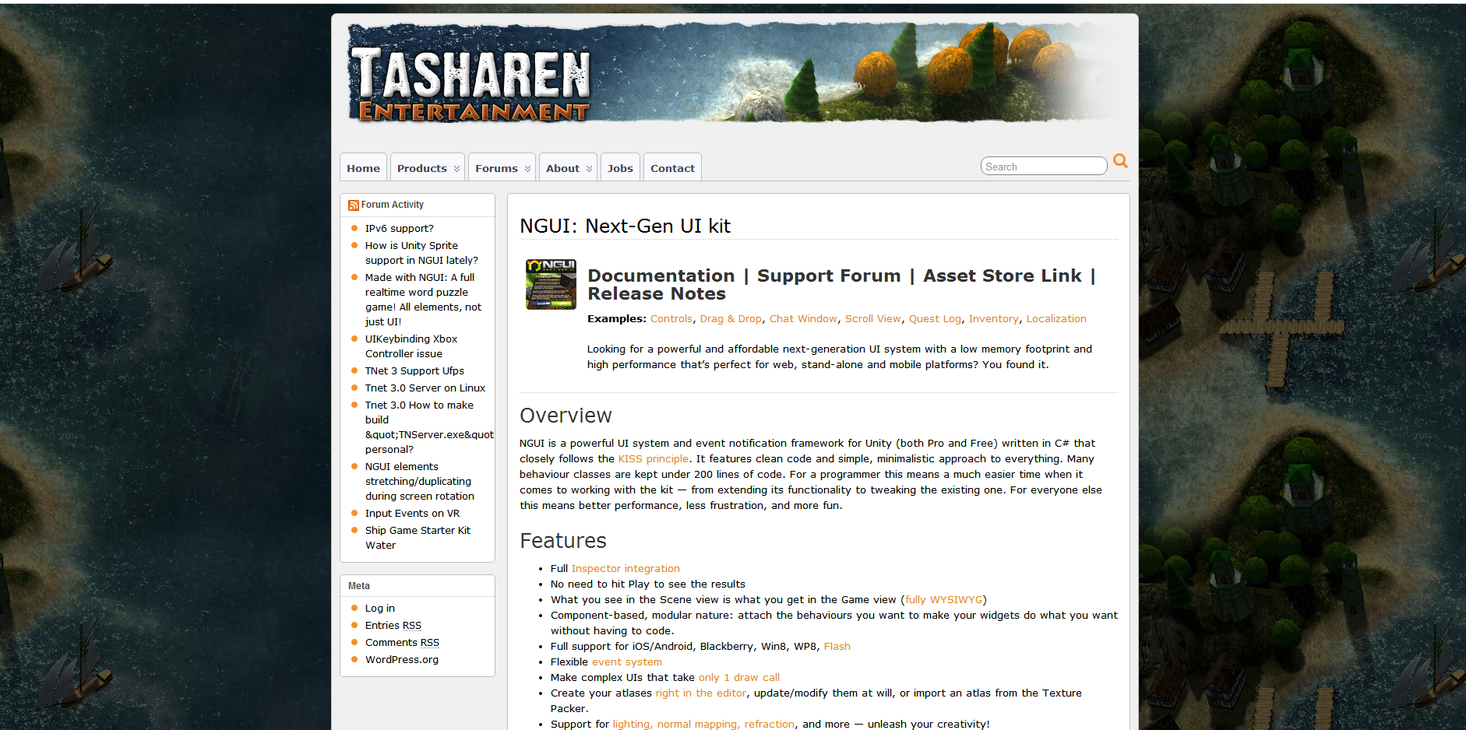
图 4-1 NGUI插件官方网站
更具需求下载自己需要的NGUI版本本次项目使用的是NGUI-3.9.7，下载完成之后导入项目，和shareSDK导入的方式一样，双击即可。
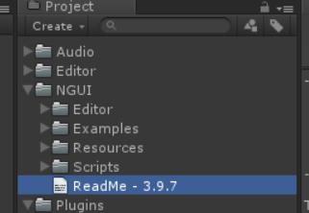
图 4-2 NGUI导入成功目录
导入成功之后，打开导入NGUI的项目
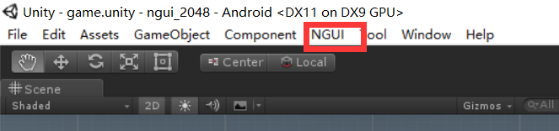
图 4-3 使用NGUI创建UIRoot目录
使用NGUI在Hierarchy创建UIRoot目录
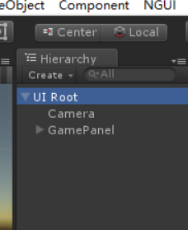
图 4-3 Hierarchy下NGUI创建UIRoot
UIRoot是NGUI所在当前场景的根目录，用来控制当前2DUI的分辨率适配问题。
NGUI中的图片主要采用以图集的方式进行管理，可以有效的控制游戏中draw call的使用，NGUI是严格遵循KISS原则并用C#编写的Unity（适用于专业版和免费版）插件，提供强大的UI系统和事件通知框架。其代码简洁，多数类少于200行代码。这意
味着程序员可以很容易地扩展NGUI的功能或调节已有功能。对所有其他用户而言，这意味着更高的性能、更低的学习难度和更加有趣。完全集成到Inspector面板中。 不需要点击Play按钮就能查看结果。 在场景视图中看到的就是在游戏视图中得到的（所见即所得）。 基于组件的、模块化的特性：要让你的界面控件做什么，只需为其附加相应的行为，而不需要编码。 全面支持iOS/Android和Flash。 灵活的事件系统。 可以让复杂的UIS只占用一个draw call。
NGUI的使用方式与Unity的使用方式一样。使用WidgetTool可快速创建模板化的控件，或者从基本组件创建你自己的控件。可以按照你的意愿拷贝/粘贴，把你的窗口保存为prefabs。所有一切只需简单地点击操作即可完成。当需要编写代码让控件移动时，可以选择简单的例子代码，可以把你的控件转变为按钮、输入框、基于事件改变颜色、播放声音、触发动画等等。
  - 第三方分享shareSDK
    - shareSDK介绍
ShareSDK是一种社会化分享组件，为iOS、Android、WP8 的APP提供社会化功能，集成了一些常用的类库和接口，缩短开发者的开发时间，还有社会化统计分析管理后台。ShareSDK移动开发者服务平台由广州掌淘网络科技有限公司开发。
支持包括QQ、微信、新浪微博、腾讯微博、开心网、人人网、豆瓣、网易微博、搜狐微博、facebook、twitter、google+等国内外40多家的主流社交平台，帮助开发者轻松实现社会化分享、登录、关注、获得用户资料、获取好友列表等主流的社会化功能，强大的统计分析管理后台，可以实时了解用户、信息流、回流率、传播效率等数据，有效地指导移动APP的日常运营与推广，同时为APP引入更多的社会化流量。
    - shareSDK功能
- 集成快捷，操作简单
40多家主流社交网络，无论开发还是维护，都需要巨大的工作量才能完成，使用分享组件只需要3分钟即可集成完成，即可拥有丰富的功能和人性化的操作。
- 评论和赞功能
可以直接通过第三方登录，发表评论和赞。
- 插件稳定，安装包小
每个开放平台的库包是独立的，开发者可根据需求添加，极大的减小APP体积，分享内容更稳定。
- 适配专用游戏引擎
Cocos2d-x；Unity3D；ANE；Jave Script的专用游戏引擎社会化分享。
- 社会化统计分析
标准、专业的统计分析后台，实时了解SNS、用户、信息流、转化率、传播效应等基本数据，新增自定义短链、“评论和赞”板块，有效指导日常运营与推广。并于2014年3月，发布了“2013年全年社会化媒体分享行业报告”。
    - shareSDK使用
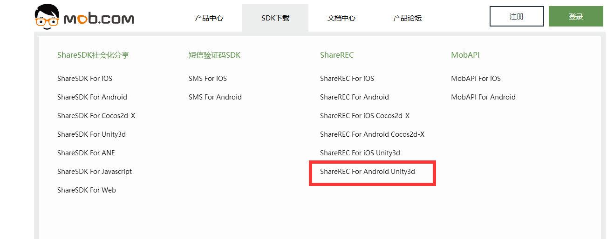
图 4-5 shareSDK官方网站
首先进入shareSDK官方网站http://www.mob.com，下载对应引擎及平台的sdk，本次项目使用时Unity3D引擎，下载对应的包ShareREC For Android Unity3d，下载得到对应Unity包。双击导入自己的U3d工程，引擎会提醒新加入资源，这是一些相关的SDK所需的必要文件
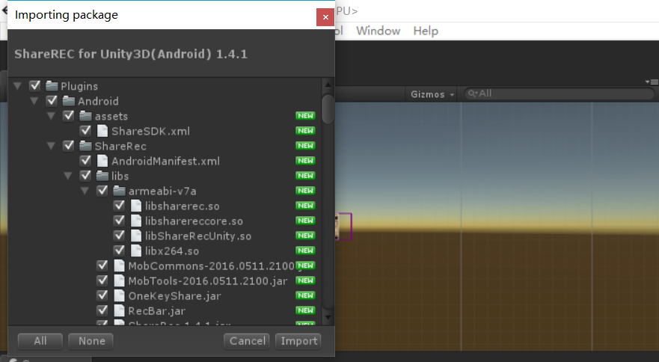
图 4-6 导入shareSDK包
导入成功之后在项目目录中会生成这几个目录：
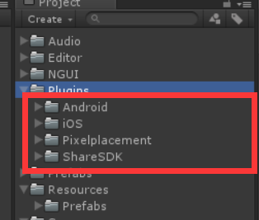
图 4-7 导入shareSDK包后生成依赖文件
选择好需要挂接的GameObject(例如Main Camera),在右侧栏中点击Add Component，选择Share SDK 进行挂接，挂接后会发现提供了当前支持的平台和及其配置信息。可以直接在此处修改你所需要的平台的配置信息。
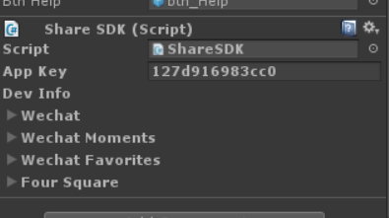
图 4-8 将SDK类挂载在分享组件上面
然后配置自己的App Key，定制分享信息代码如下：
/// <summary>
/// 分享按钮
/// </summary>
void OnBtnShare()
{
ShareContent ss = new ShareContent();
ss.SetText("你好欢迎来到2048");
ss.SetTitle("2048");
ss.SetUrl("https://www.baidu.com/");
ss.SetShareType(ContentType.App);
ssdk.ShareContent(PlatformType.WeChat, ss);
Debug.Log("分享按钮");
}
分享的回掉函数，代码如下：
/// <summary>
/// 分享的回掉函数
/// </summary>
/// <param name="reqID"></param>
/// <param name="state"></param>
/// <param name="type"></param>
/// <param name="result"></param>
void ShareResultHandler(int reqID, ResponseState state, PlatformType type, Hashtable result)
{
if (state == ResponseState.Success)
{
print("share result :");
print(MiniJSON.jsonEncode(result));
MessageBox.Instance.ShowInfo("分享成功");
}
else if (state == ResponseState.Fail)
{
print("fail! error code = " + result["error_code"] + "; error msg = " + result["error_msg"]);
MessageBox.Instance.ShowInfo("分享失败");
}
else if (state == ResponseState.Cancel)
{
print("cancel !");
MessageBox.Instance.ShowInfo("分享取消");
}
}
  - 滑动检测的实现
在unity3D编辑器中，通过键盘的WSAD来判断上下左右主要的核心代码为：
void Update()
{
if (Input.GetKeyDown(KeyCode.Escape))
{
MessageBox.Instance.ShowInfo("是否返回菜单？");
}
if (Nums.IsMove)
{
if (Input.GetKeyDown(KeyCode.W))
{
MoveUp();
}
else if (Input.GetKeyDown(KeyCode.S))
{
MoveDown();
}
else if (Input.GetKeyDown(KeyCode.A))
{
MoveLeft();
}
else if (Input.GetKeyDown(KeyCode.D))
{
MoveRight();
}
}
}
在unity3D脚本中Update函数是游戏在进行的每一帧都会执行这个函数，通过判断输入的按键来判断用户所要移动的方向。
而当我们打包成安卓的apk安装包的时候，只能在游戏中滑动的手势来判断是否向那个方向滑动，其主要的核心代码为：
if (Input.touchCount > 0 && Input.GetTouch(0).phase == TouchPhase.Moved)
{
Vector2 touchDeltaPos = Input.GetTouch(0).deltaPosition;
float Movelength = 30f;
if (Mathf.Abs(touchDeltaPos.x) > Mathf.Abs(touchDeltaPos.y))
{
if (touchDeltaPos.x > Movelength * 0.5)
{
MoveRight();
}
else if (touchDeltaPos.x < -Movelength * 0.5)
{
MoveLeft();
}
}
else
{
if (touchDeltaPos.y > Movelength * 0.5)
{
MoveUp();
}
else if (touchDeltaPos.y < -Movelength * 0.5)
{
MoveDown();
}
}
}
通过Input类得到当前所滑动的终点坐标位置，通过Mathf函数计算所得到与起始位置的绝对值得到用户所想要移动的方向。
  - 随机生成数字的算法
游戏中是通过维护一个4*4二维数组来实现：
private Nums[,] _numArray = new Nums[4, 4];
游戏通过将数字以预设的形式保存成prefab的形式在生成以动态加载的形式进行创建，数字所在的位置进行随机判断，所在的核心代码为：
/// <summary>
/// 随机生成数字
/// </summary>
void CreateNum()
{
int posXIndex = 0;
int posYIndex = 0;
do
{
posXIndex = Random.Range(0, 4);
posYIndex = Random.Range(0, 4);
} while (_numArray[posXIndex, posYIndex] != null);
uint num = 0;
if (Random.value < 0.8f)
{
num = 2;
}
else
{
num = 4;
}
GameObject prefab = Instantiate(prefabNum.gameObject);
prefab.transform.parent = rootBg.transform;
prefab.transform.localScale = Vector3.one;
prefab.transform.localPosition = new Vector3(-165 + posXIndex * 110, -165 + posYIndex * 110);
prefab.GetComponent<Nums>().SetNums(num);
_numArray[posXIndex, posYIndex] = prefab.GetComponent<Nums>();
audioCombine.Play();
}
游戏中随机生成2的几率是80%，生成4的几率为20%，通过Random.value这个函数返回0-1之间的浮点数来达到随机的效果。
  - 数字的移动及合并算法
通过滑动判断所得的方向进行相应的合成和数字的移动核心代码为：
void MoveUp()
{
bool isAction = false;
for (int x = 0; x < 4; x++)
{
bool isHasDestroy = true;
for (int y = 2; y >= 0; y--)
{
for (int z = y; z <= 2; z++)
{
if (_numArray[x, z] != null)
{
if (_numArray[x, z + 1] == null)
{
isAction = true;
_numArray[x, z].SetPositionAndPlay(x, z + 1);
_numArray[x, z + 1] = _numArray[x, z];
_numArray[x, z] = null;
}
else if (isHasDestroy && _numArray[x, z].NumValue == _numArray[x, z + 1].NumValue)
{
isAction = true;
isHasDestroy = false;
_numArray[x, z + 1].SetPositionAndPlay(x, z + 1, true);
_numArray[x, z].SetPositionAndPlay(x, z + 1);
AddCurrentSocre(_numArray[x, z].NumValue);
_numArray[x, z].SetNums(_numArray[x, z].NumValue * 2);
_numArray[x, z + 1] = _numArray[x, z];
_numArray[x, z] = null;
audioButton.Play();
}
}
}
}
}
if (!IsGameOver() && isAction)
{
CreateNum();
}
}
算法只列举了往上面移动的算法，别的方向的算法类似，就不一一列举了。数字在往上面移动的时候，它的最上面的一行是不移动的，就拿第二行和第一行比较，判断当前位置是否为null或者可以合成的数字进行移动或者合并，其余行依次类推。
游戏的主要动画使用的NGUI的TweenPosition一个移动的动画，数字得到目标位置，使用这个动画进行移动，得到相应的动画效果。
  - 数字预设对应的控制类
Unity3D引擎所有类基本继承MonoBehaviour类，这是Unity内置的游戏脚本一个游戏组件的脚本有一个生命周期——一开始实例化，直到结束实例被销毁。在这期间，他们有时候处于激活状态，有时候处于非激活状态；对于活动，对用户有时候可见，有时候不可见
如下图 常见的 script 执行方法和流程
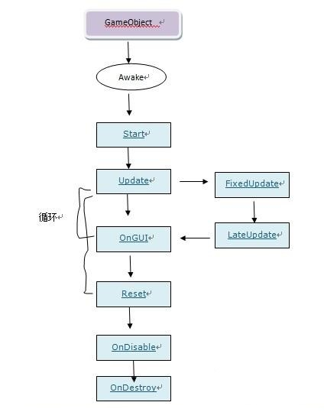
图 4-9 移动和合成算法
上图为常见见的脚本方法，下面我们看看每个方法的。
OnAwake 方法: 当脚本实例被载入时Awake被调用 。
OnStart 方法: Start仅在Update函数第一次被调用前调用。
OnUupdate 方法 ：渲染一帧之前被调用。这里是大部分游戏行为代码被执行的地方，除了物理代码。
OnGUI 方法: 渲染和处理GUI事件时调用 这里不是每帧都调用。
FixedUpdate 方法: 这个函数在每个物理时间被调用一次。这是处理基于物理游戏行为的地方。
LateUpdat 方法 :是在所有Update函数调用后被调用。这可用于调整脚本执行顺序。例如:当物体在Update里移动时，跟随物体的相机可以在LateUpdate里实现
Reset 方法 ： 重置为默认值。
OnDisable 方法: 当对象变为不可用或非激活状态时此函数被调用。
OnDestroy 方法:当MonoBehaviour将被销毁时，这个函数被调用。
当前游戏中数字预设Nums类是继承MonoBehaviour脚本，只有继承MonoBehaviour才可以挂载在Unity3D中预设中。
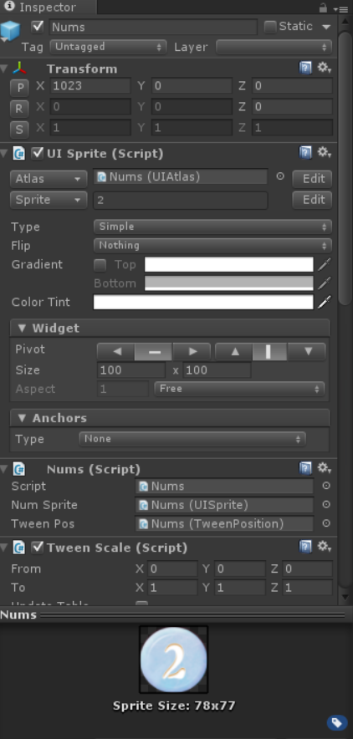
图 4-10 Inspector界面的Nums预设

Nums类的静态是否移动属性：
private static bool _isMove = true;
/// <summary>
/// 当前是否在移动中
/// </summary>
public static bool IsMove
{
get { return _isMove; }
set { _isMove = value; }
}
游戏中数字Nums类的静态属性，用以判断当前Nums是否在移动。
Nums的所代表数字静态属性
private uint _numValue = 0;
/// <summary>
/// 当前num的值
/// </summary>
public uint NumValue
{
get { return _numValue; }
private set { _numValue = value; }
}
当前数字预设对应的数字，用以判断是否合成。
Nums类中设置数字的函数：
public void SetNums(uint num)
{
this.name = num.ToString();
_numValue = num;
numSprite.spriteName = num.ToString();
}
设置当前数字的值，这个函数会自动设置数字显示对应的数字。
  - 游戏中弹窗MassageBox类
游戏中负责所有弹窗及各种提醒：
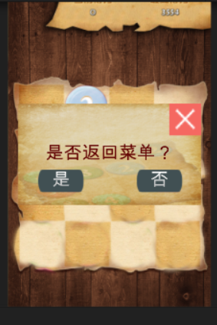
图 4-11 界面提示退出游戏弹窗
游戏中这个通用的弹窗采用单例的设计模式，实现单例的具体代码：
static MessageBox _instance;
/// <summary>
/// MessageBox动态单例
/// </summary>
public static MessageBox Instance
{
get
{
if (_instance == null)
{
GameObject prefab = (GameObject)Instantiate(Resources.Load("Prefabs/MessageBox"));
prefab.transform.parent = GameObject.Find("UI Root").transform;
prefab.transform.localPosition = Vector3.zero;
prefab.transform.localScale = Vector3.zero;
_instance = prefab.GetComponent<MessageBox>();
}
return _instance;
}
}
外面调用这个代码只需要通过Showinfo这个函数调用：
public void ShowInfo(string strDes)
{
if (GamePanel.Instance != null)
{
PlayerPrefs.SetInt("BestScore", GamePanel.Instance.GetBestScore());
PlayerPrefs.Save();
}
this.gameObject.SetActive(true);
tweenScale.PlayForward();
desLable.text = strDes;
}
调用方式为：
MessageBox.Instance.ShowInfo("是否退出游戏?");
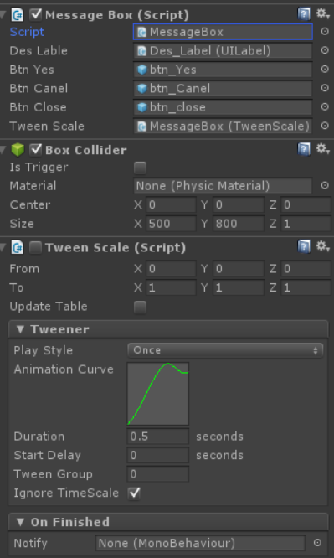
图 4-12 Inspector界面MessageBox预设的属性
  - 游戏的发布
最后一步，我们将已经完成的Unity3D 赛车游戏发布成apk文件格式，然后安装到android手机上面进行真机测试。
点击 File－Build Settings
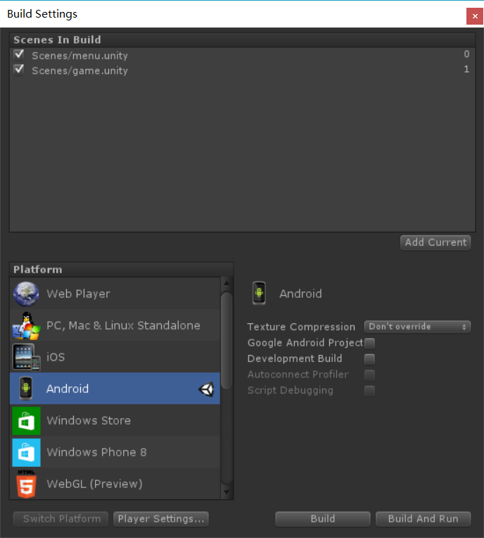
图4-13 发布界面
点击Add Current 添加你的场景。再 点击Switch platform 确保你的那个unity小图标在Android一行， 再点击Play Settings
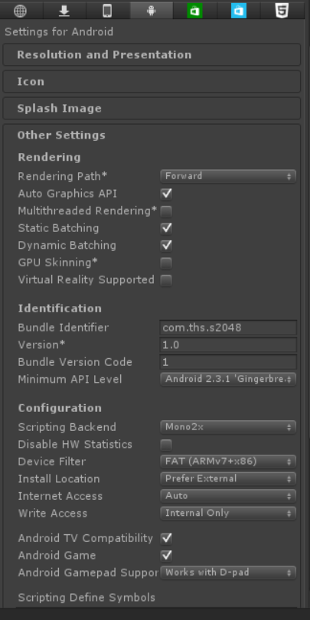
图4-14 安卓Apk包名及版本设置
注意的是划红线的部分。如果你原先没设置。第一个红线出你的应该是com.Company.Productname. 记住要把Company改成别的。只要不是Company就可以了。不让发布不了。 另外就是第二个划红线处。这是选择你要发布的apk文件的运行环境。也是最低环境。这里我们选择2.3 每一个unity版本都有一个发布最低版本的限制。我这个已经是最低限制了。 更高的unity版本发布的最低Android系统版本限制也就会越高。设置完就可以真的发布了。点击Build按钮。就可以发布出apk文件了。用数据线连接你的手机，找到apk文件存放的位置，安装到手机上面运行，你会发现，我们做好的Unity3D赛车游戏可以再android手机上面成功运行了。
- 总结
从毕业设计的选题、任务书的书写、毕业设计阶段到毕业论文的完成，这好几个月，我对系统开发的整个流程有了更深刻的认识，对本专业的基本理论、专业知识和基本技术进行了梳理，并有了更深入的了解，使我在四年中所学到的知识得到了升华，真正达到了学以致用。
(1)对Unity3D学习的体会
本系统主要是用Unity3D进行系统整体框架的搭建，但Unity3D对于我来说是比较陌生的，大学期间只学习了一学期相关的知识，只是对其有一些初步的了解，这款软件刚刚进入到中国市场，所以对其有了解的人并不多，可供查阅的中文资料更是少的可怜，因此我登陆到了不少国外的网站进行搜索，查找到了不少英文的资料，从中提取有用信息的同时也让我对这款软件有了进一步的认识和了解。
(2)设计实现的体会
在设计的过程中，我掌握了很多C#编程语言，对系统的设计也有了较全面的理解。编程的过程对于我本身也是一个学习进步的过程，我自己在编程上水平十分有限，经常在一些很简单的地方出现错误，因此我总是去到网站上，QQ群中咨询前辈和同学们，老师们也给了我很大的帮助，在最后的编码中我已经可以完成一些功能的实现了，对于这点在以后的工作生活中也会给我带来莫大的好处。
(3)程序设计中的体会
在我的程序设计过程中，书本上的知识是不够的，只有把理论与实践相结合才能够真正的学到知识。本次毕业设计是面向游戏者的，对这一领域的知之甚少给我带来了不少的困难，因为不知道游戏者的好奇心在哪里，所以在设计的初期我的软件看起来极为“不好玩儿”因此在逐步的改进过程中我也知道了赛车娱乐游戏应该着眼于哪里，如何吸引游戏者的眼光。但是这款游戏还是有一些不足，无法一步到位，这使我了解到，即便有了一定的编程的基础，但是距离做出一款优质的，吸引人的好软件还是十分有难度的。真正的好游戏应该不仅仅是在知识上给人以启发，更应该在宏观上更加的吸引人，让受众更加愿意把自己的精力放在产品上。
此次毕业设计提升了我的编程的基础能力，对于整体架构的领悟能力以及协调各方面资源的把握能力；这些能力在我以后的学习生活中都是必不可少的，因此我觉得这样的一个毕设对于我大学四年的检验是足够的。我也从中获取到了很多受用一生的知识。

参考文献
[1] 荣钦科技.游戏设计概论[M].北京:科海电子出版社,2003.
[2] 亚当斯.游戏设计基础[M].北京：机械工业出版社,2009
[3] 唐政，房大伟等．C#项目开发全程实录[M]．清华大学出版社，2008.6
[4] [美]Richard A.Bartle著.设计虚拟世界[M].北京：北京希望电子出版社,2005 .
[5] 张晓媛著.基于游戏引擎的机械动力仿真技术的研究与实现[J].传媒学子论 坛,2010.
[6] 孔令德.计算机图形学基础教程. 北京：清华大学出版社，2008:26-35
[7] 赵沁平.DVENET分布式虚拟环境[M].北京：科学出版社，2002:68-73
[8] Unity.Unity3D参考手册.Unity，2010:94-121
[9] 倪乐波;戚鹏;遇丽娜;王婧.Unity3d产品虚拟展示技术的研究与应用[J].数字技术与应用，2010年09期:12-14
[10] 魏迎梅.虚拟环境中碰撞检测问题的研究:
[11] 江开耀，张俊兰，李晔编．软件工程[M]．西安电子科技大学出版社，2003
[12] 李东著.游戏谜题系统的研究与实现[J].传媒学子论坛,2010.
[13] 陈洪,任科.游戏专业概论[M].北京:兵器工业出版社,2007.
[14] 胡小强.虚拟现实技术[M].北京：北京邮电大学出版社,2005.
[15] 林格，刘乐亭．C#字符串和正则表达式参考手册[M]．清华大学出版社，2003.2.
[16] 邹静.《迎接互联网的明天—玩转3D Web》[M].北京：电子工业出版社.2011.
[17] William R. Sherman and Alan B. Craig. Understanding Virtual Reality: Interface, Application, and Design. [M]. San Fransisco: Morgan Kaufmann, 2002.
[18] Unity3D http://Unity3D.com.
[19] Daniel Solis．Illustrated C# 2008[M]．人民邮电出版社，2009
[20] Martin Lister. Jon Dovey. Seth Giddings New Media: A Critical Introduction, 2009.

致谢
本文是在陈亮老师的悉心指导下完成的，从论文的选题、研究的方法和资料收集、整理上，从论文的写作到修改定稿，每一步都是在老师的指导下完成的，花费了老师大量的心血。陈老师渊博的专业知识，严谨的治学态度，精益求精的工作作风，诲人不倦的高尚师德，严以律己、宽以待人的崇高风范，朴实无华、平易近人的人格魅力对我影响深远。陈老师在学术上、在为人之道上给予我的莫大的启发与教导将使我受益终生。为了帮助和督促我们完成毕业设计，陈老师每周都会与我们见一面，询问毕业设计的进展情况，解决毕业设计中遇到的问题，指导我们下一周的工作。今天，我们毕业设计的顺利完成与陈老师的辛勤工作是离不开的。最后，再次向陈老师表示崇高的敬意和衷心的感谢！
本论文的顺利完成，离不开各位老师、同学和朋友的关心和帮助。在此，也向曾经关心和帮助过本人的各位老师、同学和朋友表示衷心的感谢
四年的大学生活总是很快，弹指一挥间就到了最后的时候；论文写到这里也十分的不易，时间的流逝带给了我们更多的不同的感受；这四年我从一个不谙世事的孩子到了一个即将走向教室岗位的青年；身边的朋友们也都即将步入工作岗位。真的到了该说再见的时候了。 大学四年其实一晃而过，生活也很简单；每天早起去上课，做作业，复习，考试这样的周而复始的日子；即便到了大四也是这么简单重复单调的生活。在惆怅大学四年即将过去的时候，我也要把我最衷心的感谢一并说出。这些人帮助我走上这条道路，并看着我渐行渐远，他们给予我的帮助不可或缺。 感谢华中师范大学提供给我的学习环境；感谢所有老师对我四年的培养；感谢我的学位论文指导老师——赵刚老师；感谢我的所有家庭成员；感谢所有支持我、关心我的人；感谢和我共度四年美好大学生活的同学们；感谢我的室友对我四年的照顾。愿大家在以后的生活中一切顺利

西安工程大学
本科毕业设计（论文）
诚信声明

禀承学校优良传统学风，保持我校学生一贯诚信风尚，本人郑重声明：所呈交毕业设计（论文）是在指导老师的指导下独立完成的，无抄袭和剽窃现象。
特此声明。

学生签名：
指导教师签名：
日 期：

